

**РЕСПУБЛИКА ДАГЕСТАН**

**Муниципальное бюджетное дошкольное образовательное учреждение**

**«Центр развития ребенка - Детский сад №8»**

**ОГРН – 1070548000742 тел.(8-87245)2-69-36**

**ИНН-0548113610 Е-mail:**[**izb.mkdou8@yandex.ru**](mailto:izb.mkdou8@yandex.ru)

**368500, РД. г.Избербаш, ул М.Гаджиева 84 «А» _____________________________________________**

**по правилам дорожного движения**

**« В поисках светофора»**

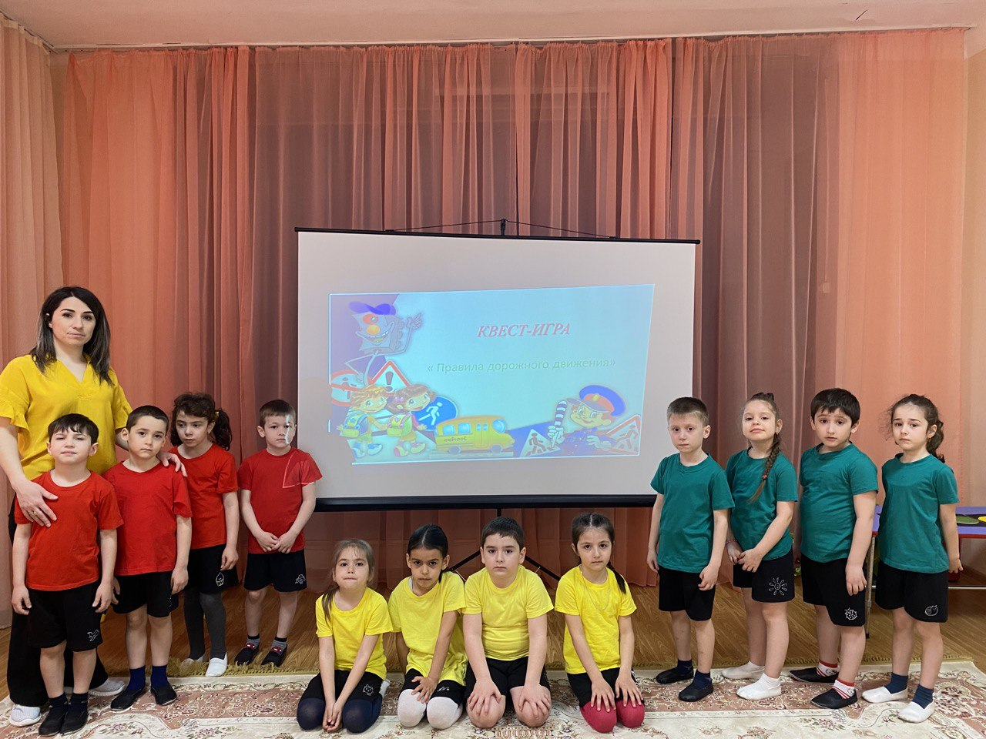



**Подготовила и провела:**

**Воспитатель Омарова С.М.**

**Участники старшая группа№9**

**Дата проведения: 28 октября**

**г.Избербаш 2021г.**

**Цель:** закрепление знаний ПДД и пропаганда основ безопасного поведения на дороге в процессе игровой деятельности.

**Задачи:**

1. Закрепить знания детей о правилах дорожного движения, дорожных знаках.

2. Формировать правильное поведение на улицах и дорогах.

3. Воспитывать внимание, сосредоточенность.

4. Развивать коммуникативные навыки, творческие способности, логику, мышление.

5. Создавать благоприятную эмоциональную среду для детей.

**Предварительная работа:**

1. Чтение стихотворений, отгадывание загадок о дорожных знаках; игры по ПДД;

2. Рассматривание знаков дорожного движения по дороге из детского сада домой;

3. Знакомство детей со светофором, его работой, с «зеброй», знаками «Пешеходный переход», «Осторожно, дети!», «Велосипедная дорожка», «Остановка общественного транспорта» и др.

**Оборудование:**Набор предупреждающих знаков («Пешеходный переход», «Осторожно, дети!», «Дорожные работы», «Велосипедное движение запрещено», иллюстрации с нарушениями ПДД, дидактическая игра «Собери знаки», пазл «Светофор», конверты с заданиями.

**Методы и приёмы:** словесные (вопросы, задания, словесное объяснение, наглядные (демонстрационные картины и пазлы по ПДД, практические игры и задания).

**Ход квест-игры**

Дети заходят в музыкальный зал и становятся полукругом.

**Воспитатель:** Ребята посмотрите, к нам сегодня пришли гости. Давайте поздороваемся с ними.

**Воспитатель:**

Город, в котором с тобой мы живем,

Можно по праву сравнить с букварем.

Азбукой улиц, проспектов, дорог

Город все время дает нам урок.

Вот она, азбука над головой:

Знаки мы видим повсюду с тобой.

Азбуку города помни всегда,

Чтоб не случилась с тобою беда.

О чем мы будем сегодня говорить?

(ответы детей)

Мы очень часто слышим выражение:

«Участники дорожного движения»

Скажите, кто же это? (ответы детей)

**Воспитатель:**

Правильно, ребята, участники движения - пешеходы, водители и пассажиры

Ребята! К нам на группу пришло письмо от сотрудников ГИБДД. Давайте быстрее откроем!

Содержание письма:

Дорогие ребята! Мы, сотрудники ГИБДД, очень просим вас найти светофор, который пропал с очень опасного перекрестка! Чтобы не произошли на данном перекрестке какие-нибудь неприятности, помогите нам его найти! Для этого вам придется пройти непростые испытания, проверив свои знания о правилах безопасности на дорогах.В вашем музыкальном зале мы спрятали конверты с заданиями. Вы узнаете, где эти конверты, отгадав загадки. Надеемся на вашу смекалку ивнимательность!»

Воспитатель: Ребята, поможем найти? Перед тем как начать поиски, предлагаю нам провести разминку.

**Игра «Разрешается-запрещается».**

И проспекты, и бульвары –

Всюду улицы шумны.

Тут шалить, мешать народу (запрещается)

Быть примерным пешеходом… (разрешается)

В мяч играть на остановке… (запрещается).

Идти толпой по тротуару (запрещается).

Обходить автобус сзади… (разрешается)

Перебегать дорогу перед близко идущим транспортом (запрещается)

Выбегать на проезжую часть (запрещается)

Ну, а спереди, конечно… (запрещается).

Если ты гуляешь просто - все равно вперед гляди,

Через шумный перекресток осторожно проходи.

Переход при красном свете… (запрещается).

При зеленом даже детям… (разрешается).

- Играть возле проезжей части (запрещается).

- Уважать правила дорожного движения… (разрешается).

**Воспитатель:** Молодцы вы хорошо справились с разминкой.

К состязаниям вы готовы? Нам нужно будет действовать слаженно и дружно. Слушать друг друга и помогать друг другу. Согласны? Я убедилась, что вы готовы к путешествию и уже знакомы с правилами дорожного движения!

Ребята, посмотрите на экран, внимательно слушаем загадку.

**Загадка №1**

За ним – сидим,  
За ним – едим,  
Он всей семье  
Необходим

Дети :Стол.

(Дети находят конверт и выполняют 1-ое задание.)

**Задание 1 «Дорожная азбука»**

Перед участниками располагается набор предупреждающих знаков. Воспитатель загадывает загадки, а участники показывают соответствующий дорожный знак и называют его.

Погляди скорей, водитель: здесь для пеших - переход.

Значит, чтоб не навредить им, ты обязан сбавить ход!

(«Пешеходный переход»)

Затихают все моторы, и внимательны шоферы,

Если знаки говорят: «Близко школа, детский сад!»

(«Осторожно! Дети»)

Здесь какие-то работы, ни проехать, ни пройти.

Это место пешеходу лучше просто обойти!

(«Дорожные работы»)

Шли из сада мы домой, видим знак на мостовой:

Круг, внутри велосипед, ничего другого нет.

(«Велосипедное движение запрещено»)

За выполнение задания дети получают пазл.

**Читаем следующую загадку.**

**Загадка №2**

Я люблю держать бумагу  
и не сделаю я шагу.  
Вам работать помогаю  
Что рисуете не знаю.  
Кто я - вот простой ответ  
Ваш надежный друг( Мольберт)

**Задание №2« Поставь нужный знак»**

На экране появляются картинки, ребята решают какой дорожный знак нужно поставить.

За выполнение задания дети получают еще один пазл

**Загадка №3**

Клавиатуры черно-белый ряд,  
Педали желтым золотом горят …

( Пианино)

**Задание №3**

**« Собери знак»**

Детям раздаются разрезанные картинки дорожных знаков, дети должны собрать картинку.За выполнение задания дети получают еще один пазл.

**Загадка №4**

У него четыре ножки,  
Спинка и сидение  
Но он не для качания,  
А только для сидения( Стул)

В конверте находят знак « Скольская дорога»

**Задание №4**

**«Эстафета с машиной»**

За выполнение задания дети получают еще один пазл.

**Загадка №5**

Оно свет впускает,  
Солнца лучи,  
Но ветер и снег,  
Не пропустит, не жди (Окно)

На подоконнике дети обнаружили конверт и два жезла.

**Задание №5**

**Эстафета « Передай жезл»**

За выполнение задания дети получают еще один пазл.

Воспитатель. Итак, читаемпоследнюю загадку.

**Загадка №6**

То откроют,  
То закроют,  
Вот она скрипит  
И ноет. ( Дверь)

**Задание №6**

**«Правила дорожного движения в вопросах и ответах»**

Воспитатель. Ребята, нам нужно ответить на вопросы

1. Как называется часть дороги, по которой едут машины?

2. Как называется часть дороги, отведенная для пешеходов?

3. Кого называют пешеходом?

4. Где безопасно переходить проезжую часть дороги?

5. Как найти место перехода дороги?

6. Как перейти через дорогу?

7. Что обозначают сигналы светофора для пешеходов, водителей?

8. Почему нельзя играть на дороге?

Воспитатель: ребята, мы с вами сегодня вспомнили правила дорожного движения. И я убедилась, что вы знаете их хорошо. Теперь самое главное для вас – применять их всегда, когда выходите на улицу, показывая всем пример хорошего, осторожного и внимательного участника дорожного движения. Значит, мы выполнили все задания и получили все подсказки.

Давайте разместим их на столе и посмотрим, что у нас получилось.

(Дети собирают пазлы – это светофор)

**Рефлексия.**Какие вы молодцы, ребята! Вы хорошо знаете правила дорожного движения. И можете научить своих младших друзей, рассказать и объяснить, как вести себя на улицах города, где можно играть. Я уверена, что и вы всегда будете сами соблюдать правила на улицах города.